ПРОДАЖА, ОБМЕН И ВЫКУП БАЛЛОНОВ ДЛЯ БЫТОВОГО ГАЗА В МАГАЗИНАХ ПРИ ЗАПРАВКЕ ALEXELA

AS Alexela продает/принимает только те баллоны, которые соответствуют предъявляемым Alexela условиям и требованиям к качеству.

На заправках AS Alexela продаются и обмениваются следующие баллоны:
Газовые баллоны для гриля С клапаном “Click On” заполнены газом с более высоким содержанием пропана, подходят для использования на улице, чтобы Вы могли наслаждаться грилем и при -10°C.
Количество: 5 кг
Полная высота: 38,5 см
Диаметр: 30 см
Вес баллона: 3,4 кг
Брутто-вес товара: 8,4 кг
Рекомендуемая цена на баллон (с НСО): 75 евро
Рекомендуемая цена на газ (с НСО): 16 евро

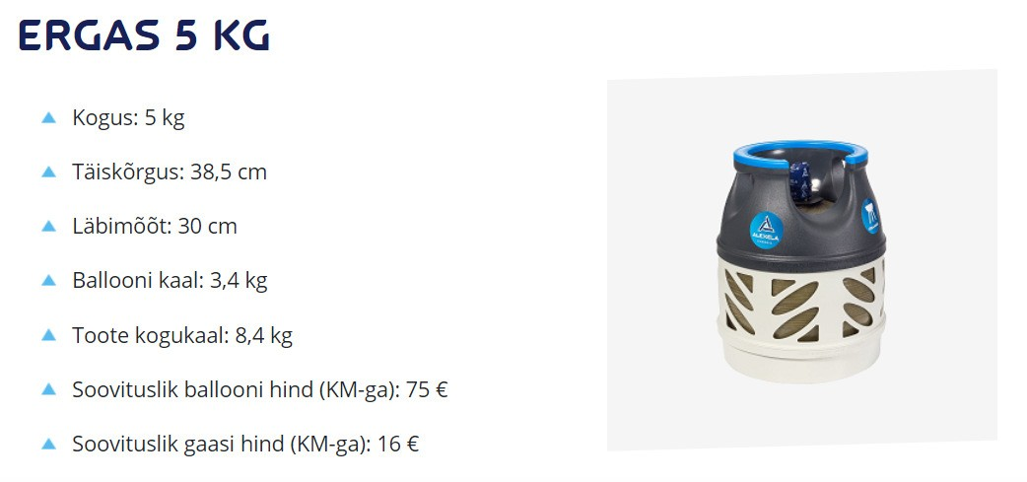
Количество: 10 кг
Полная высота: 56 см
Диаметр: 30 см
Вес баллона: 7 кг
Брутто-вес товара: 17 кг
Рекомендуемая цена на баллон (с НСО): 85 евро
Рекомендуемая цена на газ (с НСО): 26 евро

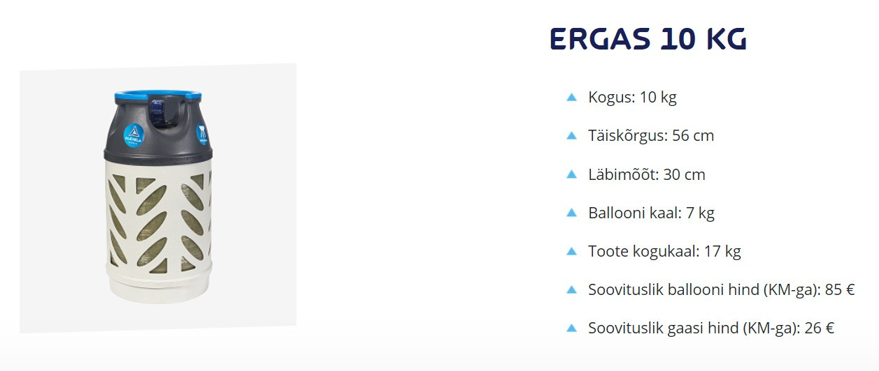

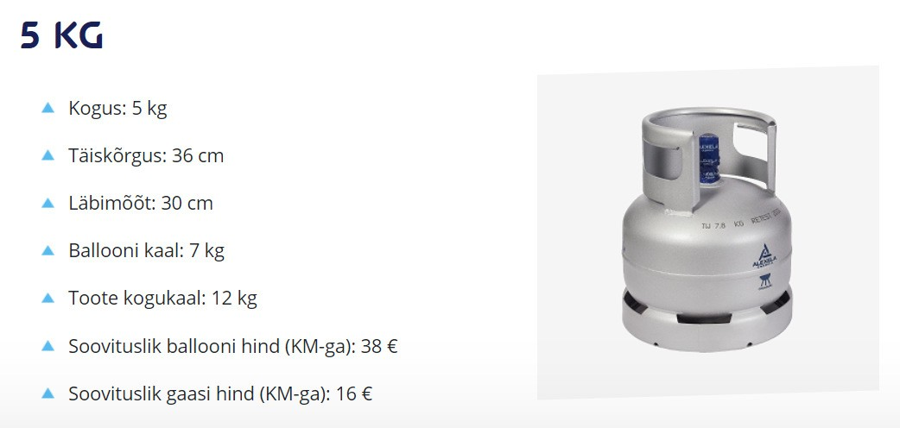

Количество: 5 кг
Полная высота: 36 см
Диаметр: 30 см
Вес баллона: 7 кг
Брутто-вес товара: 12 кг
Рекомендуемая цена на баллон (с НСО): 35 евро
Рекомендуемая цена на газ (с НСО): 16 евро

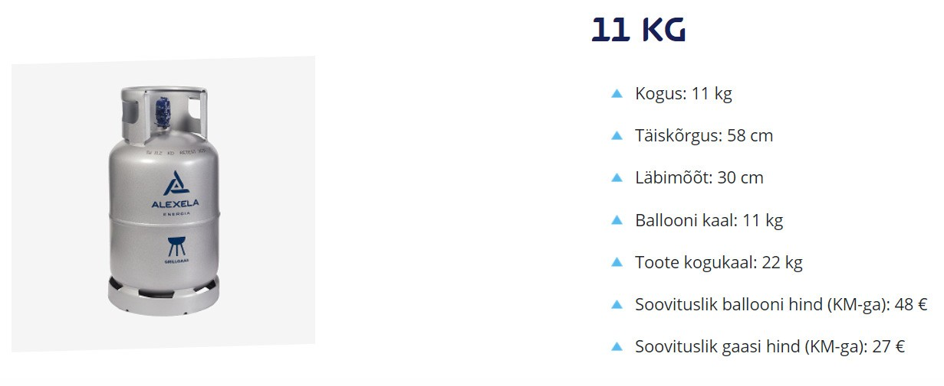
Количество: 11 кг
Полная высота: 58 см
Диаметр: 30 см
Вес баллона: 11 кг
Брутто-вес товара: 22 кг
Рекомендуемая цена на баллон (с НСО): 48 евро
Рекомендуемая цена на газ (с НСО): 27 евро

Бытовые баллоны с угловым вентилем, заполнены более безопасной смесью, подходят для использования во внутренних помещениях, где температура выше +10°C.

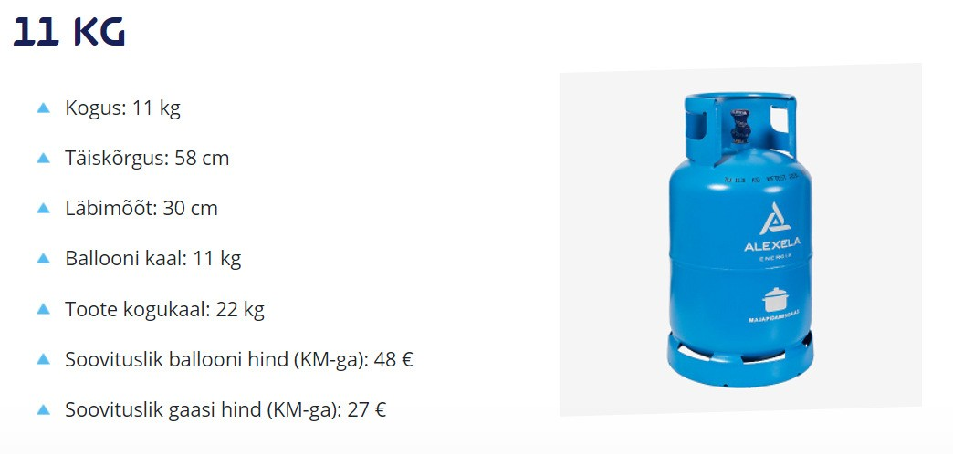

Количество: 11 кг
Полная высота58 см
Диаметр: 30 см
Вес баллона: 11 кг
Брутто-вес товара: 22 кг
Рекомендуемая цена на баллон (с НСО): 48 евро
Рекомендуемая цена на газ (с НСО): 27 евро

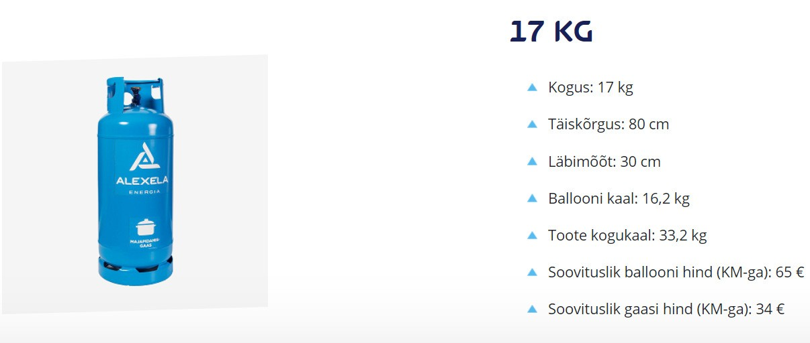

Количество: 17 кг
Полная высота: 80 см
Диаметр: 30 см
Вес баллона: 16,2 кг
Брутто-вес товара: 33,2 кг
Рекомендуемая цена на баллон (с НСО): 65 евро
Рекомендуемая цена на газ (с НСО): 34 евро

Газовый баллон должен быть снабжен этикеткой
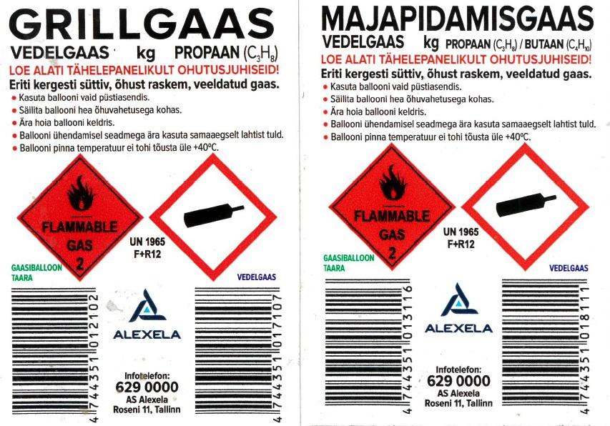

На магазинах при заправках Alexela AS продаются также редукторы и шланги, которые предназначены для использования при температурах от +50°C до -20°C.

Регулятор/редуктор фитинга
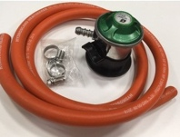

Регулятор давления/редуктор с манометром и фитингом
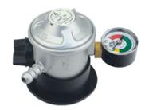

При использовании регулятора (редуктора) для гриль-газа действуйте следующим образом (см. рисунок ниже):
• Закрыть регулятор - для этого повернуть рычаг над регулятором в положение OFF
• Взяться двумя руками за регулятор, приподнимая блокирующее кольцо, установить регулятор на вентиль баллона
• Освободить блокирующее кольцо, прижимая регулятор к баллону, сильно зажать блокирующее кольцо в нижнее положение.
• Чтобы проверить соединение, поднять баллон за регулятор. Если регулятор отвалился от баллона, подключить заново.
• Чтобы перевести регулятор в рабочее положение, переместить рычаг над регулятором в положение ON (т.е. в том же направлении, в котором находится шланг для подключения к устройству).
• После использования всегда устанавливать рычаг в положение OFF
• Чтобы снять регулятор с баллона, повернуть рычаг в положение OFF, затем поднять блокирующее кольцо и снять регулятор с вентиля баллона
• При подключении шланга для сжиженного газа с давлением надеть шланг на наконечник регулятора и закрепить его хомутом.

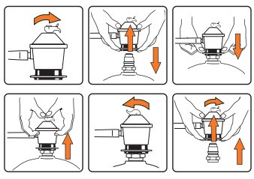

При работе с регулятором (редуктором) для смешанного газа действуйте следующим образом:
• При использовании баллонного газа убедиться в исправности устройства.
• Перед установкой регулятора убедиться, что прокладка между регулятором и угловым вентилем в порядке (если нужно менять прокладку, новую прокладку Вы найдете под защитной пробкой баллона Alexela).
• На баллон с угловым вентилем установить регулятор, прикручивая крепежную гайку против часовой стрелки к вентилю.
• Открыть вентиль баллона и проверить герметичность мест соединения мыльной пеной.

Требования, предъявляемые к возврату/обмену баллонов:
• На баллоне должна быть Pii-маркировка. На пластиковых баллонах, как правило, оттиск маркировки есть на горлышке/ручке баллона, на металлическом баллоне - на ручке или вокруг вентиля.
• Баллоны должны быть целые без механических повреждений.
• Баллоны не должны быть оплавлены или иметь следов горения.
• Краска на баллонах не должна быть повреждена.
• На баллоне должен иметься вентиль
• На баллоне не должна быть нанесена маркировка за пределами Эстонии.
• Баллоны не могут иметь внешний вид, форму, размер и высоту, отличные от приведенных на картинке.
• Цвет баллона может быть таким же, но если прочие условия (форма, размер, маркировка Pii
баллона) соответствуют требованиям, баллон подлежит замене.
• Замена баллонов производится только и всегда на баллоны такого же объема, за исключением замены баллонов на другой объем или тип.

o Баллоны можно обменивать на баллоны большего или меньшего объема (например:
11 кг вместо 5 кг или наоборот).
o металлический баллон для гриля обменять на композитный баллон (например: 11 кг металлический баллон для гриля обменять на 10 кг композитный баллон или наоборот).
o Обмен можно производить только с баллонами Alexela (Reola Gaas).
o Возвращаемый баллон должен соответствовать требованиям, предъявляемым к возврату/обмену Баллона в пункте.

• Мы выкупаем и пустые баллоны, т.е. тару, если она Вам больше не нужна и Вы не хотите менять ее на другой объем, по цене, вполовину меньше от прейскурантной цены на баллон.
o Обмен можно производить только с баллонами Alexela (Reola Gaas).
o За выкупаемый баллон можно получить половину (50%) стоимости баллона.
o Возвращаемый баллон должен соответствовать требованиям, предъявляемым к возврату/обмену Баллона в пункте.

• Alexela принимает бесплатно старые баллоны из-под пропана, смеси пропана/бутана (в т.ч. непригодные к использованию, не соответствующие требованиям, поломанные, принадлежащие конкурентам, советские красные баллоны), если отсутствует возможность отвезти их куда-либо на скупку, но только при условии, что в соответствующем шкафу для баллонов в магазине при заправке есть место для их хранения до вывоза.
• Alexela не принимает баллоны из-под технических газов (например, ацетилен, кислород, азот и пр.)

Требования безопасности, предъявляемые к баллону:
• На заправках AS Alexela строго запрещено заправлять баллоны и резервуары.
• Баллоны нужно хранить в вертикальном положении, потому что из баллона, лежащего на боку, газ может подтекать, а при переходе в газообразное состояние сжиженный газ представляет собой серьезную угрозу.
• Баллон со сжиженным газом нужно хранить в месте, где температура не превышает +40 градусов.
• Запрещено ремонтировать баллон или его вентиль, искать с огнем утечку газа, оставлять протекающий баллон во внутреннем помещении.
• При транспортировке убедитесь, что вентиль и пробка баллоны закрыты, что баллон всегда находится в вертикальном положении и зафиксирован, чтобы предотвратить его скатывание.
• Обслуживание и ремонт газового оборудования может осуществлять специалист лицензированного предприятия, занимающийся газовыми работами.
Невыполнение данных инструкций может повлечь за собой ущерб для людей и имущества (опасность отравления, взрыва, холодного горения).

Требования безопасности при использовании баллона:
Чтобы зажечь пламя, откройте вентиль баллона. Если в газовом устройстве (гриль, плита, нагреватель и пр.) нет встроенной системы зажигания, подожгите горелку спичкой или специальной зажигалкой.
Чтобы погасить пламя, сначала закройте кран газового оборудования. Если Вы не пользуетесь газовым оборудованием долгое время,
лучше закрыть и вентиль баллона, если вентиль закрыт, то пламя в газовом оборудовании должно погаснуть, если пламя не гаснет, сразу закройте кран газового
оборудования и вызовите специалиста лицензированного предприятия, осуществляющего газовые работы.

Обслуживание клиентов:
Мы работаем: пн-пт 08:30-17:00
Контакты +372 629 0000; alexela@alexela.ee; Roseni 11, 10111 Tallinn
AS Alexela; Рег. № 10015238; KMKR nr. EE100281017

